档案管理系统集成解决方案

通讯模块集成说明



# 概述

本文档是通讯模块如何与通道门程序集成说明文档，介绍内容暴扣流程与使用，该程序既可以被通道门程序调用，也可以使用手工操作的方式进行操作

# 总体描述

## 操作流程

整个系统工作流程如下图



## 部署配置

### 编译部署

用ant直接运行工程下面的build.xml，编译打包所有最新代码与lib，系统会更新dist目录

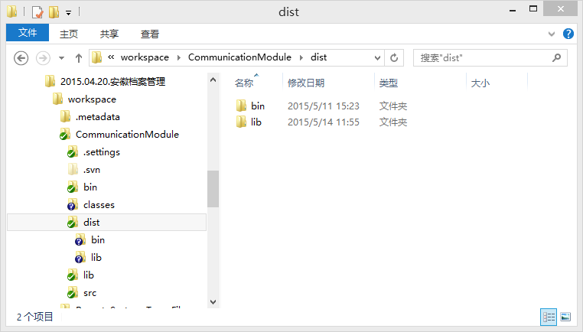

dist 文件目录包含两个子目录：

bin 目录用来运行系统脚本

lib 目录包含所有所需库文件

### 部署

将整个dist 目录拷贝出来部署到指定的文件目录，可修改目录名。例如下图，拷贝dist目录到c盘，切修改目录名为“communicationModule”

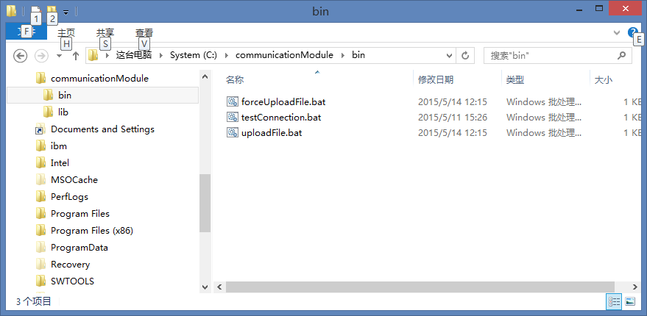

### 配置

通讯模块需要配置两个核心参数：WS Endpoint 和backup 目录，所有配置信息都在 lib\CommunicationModule.jar 中的 CommunicationModule.properties 文件中，具体位置如下图。

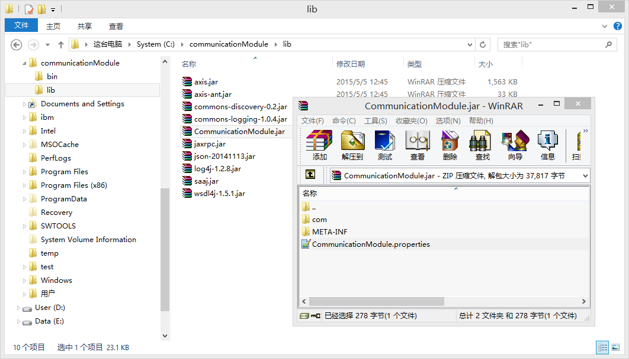

#### Properties 文件

修改properties 文件中对应内容：

endpoint.uri 是WebService发布的URI 的完整路径

folder.for.backup 指定备份目录，该目录必须存在，例如我们可以在系统中创建一个backup目录（C:\communicationModule\backup），并指定该目录为备份目录

#Inner configuration for communication module

#WebService Settings

endpoint.uri=http://xiaoxi-T440p:8080/mockIOChannelServiceImplServiceSoapBinding

#folder setting

folder.for.exchange=C:\\test\\input\\

folder.for.backup=C:\\test\\backup\\

folder.for.log=c:\\test\\log\

修改好properties文件后，请确保覆盖jar文件中的旧的properties文件。

# 模块使用

## 上传命令

通常情况下调用上传文件名

uploadFile.bat [完整文件名]

例如： uploadFile.bat C:\test\input\test123.dat

如果成功，则文件会被移动到backup目录

如果失败，则对文件不会做任何操作，如果失败原因是远程检查出现错误返回状态为0，则系统会生成一个result 文件，以备强制上传

## 强制上传命令

如果上传时远程系统检查返回状态值为0，则用户可以选择强制上传，前提是对应result文件已经被正确创建，操作方式如下：

forceUploadFile.bat [完成文件名]

例如： forceUploadFile.bat C:\test\input\test123.dat

如果成功，则文件会被移动到backup目录

如果失败，则对文件不会做任何操作。